Registrační číslo projektu: CZ.1.07/1.1.38/02.0025
Název projektu: Modernizace výuky na ZŠ Slušovice, Fryšták, Kašava a Velehrad
Tento projekt je spolufinancován z Evropského sociálního fondu a státního rozpočtu České republiky.

Člověk – Svalová soustava

NÁZEV

Pří_135_Člověk a jeho zdraví_Člověk – Svalová soustava

Autor: Mgr. Helena Koždoňová

Škola: Základní škola Fryšták, okres Zlín, příspěvková organizace

Anotace:

- Digitální učební materiál (pracovní list) je určen pro upevňování a procvičování učiva o svalové soustavě člověka.
- Materiál upevňuje poznatky o svalové soustavě člověka.
- Je určen pro předmět přírodověda, ročník 5.
- Tento materiál vznikl jako doplňující materiál k učebnici: MATYÁŠEK, Jiří, Věra ŠTIKOVÁ a Josef TRNA. Přírodověda 5: člověk a jeho svět. [3. vyd.]. Brno: Nová škola, 2011, 2 sv. Duhová řada. ISBN 978-80-7289-313-3.

- Urči, do které soustavy patří tyto části lidského těla:
opěrnou soustavu (kostru) vybarvi žlutě, pohybovou soustavu (svalstvo) červeně.

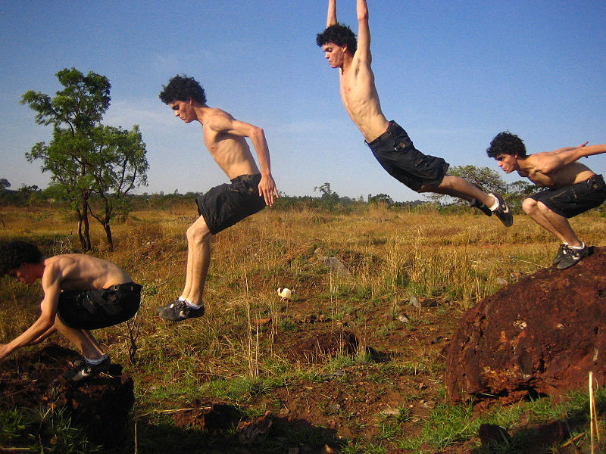
stehenní kost
lýtkový sval
vzpřimovač trupu
pažní kost
hýžďový sval
lícní sval
šikmý břišní sval
loketní sval
lopatka
lebka
stahovač ústního koutku
stehenní sval
hrudní kost
pánevní kost
žebro

- Zkus přiřadit, ke které části lidského těla patří tyto svaly.
(V názvech svalů jsou ukryty části těla, které ti pomůžou.)

Podtrhni: svaly hlavy a krku žlutě
svaly trupu červeně
svaly horní končetiny modře
svaly dolní končetiny zeleně

oční kruhový sval, čtyřhlavý stehenní sval, dvojhlavý sval pažní, velký prsní sval,
dvojhlavý lýtkový sval, loketní sval, přímý břišní sval, velký lícní sval, široký zádový sval, trojhlavý sval pažní, stahovač ústního koutku, mezižeberní sval, přední holenní sval, hluboký šikmý břišní sval, zákolenní sval, zdvihač horního rtu, malý prsní sval, krejčovský sval, dlaňové mezikostní svaly, vzpřimovač trupu,
velký hýžďový sval, zadní holenní sval
- Doplň:
Svalovou soustavu tvoří ……………………… Svaly spolu s kostrou umožňují člověku ……………………… Většinu svalů ovládáme svou vůlí. V našem těle jsou však svaly, které ovládat nedokážeme. Jsou to ……………………………………….
Aby se svaly správně vyvíjely, potřebují ………………………………………………..

- Křížovka:
1.
2.
3.
4.
5.
6.
7.

- Tvoří kostru trupu, je složena z obratlů.
- Tvoří jej páteř, žebra a hrudní kost, chrání důležité vnitřní orgány.
- Měřidlo síly.
- Nejdůležitější sval, nedokážeme jej ovládat svou vůlí.
- Tvoří kostru hlavy.
- Kost, kterou nahmatáme v horní části zad, má stejný název jako hračka na písek či pomůcka pro úklid.
- Skládá se z kostí, poskytuje oporu svalům a spolu s nimi umožňuje pohyb.

Tajenka: Trojhlavému svalu pažnímu říkáme zkráceně ………………………….…

- Vylušti šifry:
TRIANGL – ANGL + CEPS = ……………………………
CEMENT – MENT + SRD = ……………………………
TRILOBIT – T + CEPS – TRILO = ……………………………
BARYK – BA + JAZ = ……………………………
ABKABRABEABJABČABOABVABSABKABÝABSABVABAABLAB
Nejdelším svalem je ………………………………………………………
ŘEŠENÍ

- Urči, do které soustavy patří tyto části lidského těla:
opěrnou soustavu (kostru) vybarvi žlutě, pohybovou soustavu (svalstvo) červeně.

stehenní kost
lýtkový sval
vzpřimovač trupu
pažní kost
hýžďový sval
lícní sval
šikmý břišní sval
loketní sval
lopatka
lebka
stahovač ústního koutku
stehenní sval
hrudní kost
pánevní kost
žebro

- Zkus přiřadit, ke které části lidského těla patří tyto svaly.
(V názvech svalů jsou ukryty části těla, které ti pomůžou.)

Podtrhni: svaly hlavy a krku žlutě
svaly trupu červeně
svaly horní končetiny modře
svaly dolní končetiny zeleně

oční kruhový sval, čtyřhlavý stehenní sval, dvojhlavý sval pažní, velký prsní sval,
dvojhlavý lýtkový sval, loketní sval, přímý břišní sval, velký lícní sval, široký zádový sval, trojhlavý sval pažní, stahovač ústního koutku, mezižeberní sval, přední holenní sval, hluboký šikmý břišní sval, zákolenní sval, zdvihač horního rtu, malý prsní sval, krejčovský sval, dlaňové mezikostní svaly, vzpřimovač trupu,
velký hýžďový sval, zadní holenní sval
- Doplň:
Svalovou soustavu tvoří svaly. Svaly spolu s kostrou umožňují člověku pohyb. Většinu svalů ovládáme svou vůlí. V našem těle jsou však svaly, které ovládat nedokážeme. Jsou to např. stěny žaludku a srdce. Aby se svaly správně vyvíjely, potřebují pestrou stravu a dostatek pohybu.

- Křížovka:
 | 1. | P | Á | T | E | Ř
 |  | 2. | H | R | U | D | N | Í |  | K | O | Š
 |  | 3. | S | I | L | O | M | Ě | R
4. | S | R | D | C | E
 |  | 5. | L | E | B | K | A
 | 6. | L | O | P | A | T | K | A
 | 7. | K | O | S | T | R | A

- Tvoří kostru trupu, je složena z obratlů.
- Tvoří jej páteř, žebra a hrudní kost, chrání důležité vnitřní orgány.
- Měřidlo síly.
- Nejdůležitější sval, nedokážeme jej ovládat svou vůlí.
- Tvoří kostru hlavy.
- Kost, kterou nahmatáme v horní části zad, má stejný název jako hračka na písek či pomůcka pro úklid.
- Skládá se z kostí, poskytuje oporu svalům a spolu s nimi umožňuje pohyb.

Tajenka: Trojhlavému svalu pažnímu říkáme zkráceně TRICEPS.

- Vylušti šifry:
TRIANGL – ANGL + CEPS = TRICEPS
CEMENT – MENT + SRD = SRDCE
TRILOBIT – T + CEPS – TRILO = BICEPS
BARYK – BA + JAZ = JAZYK
ABKABRABEABJABČABOABVABSABKABÝABSABVABAABLAB
Nejdelším svalem je krejčovský sval.

Použité zdroje:

MATYÁŠEK, Jiří, Věra ŠTIKOVÁ a Josef TRNA. Přírodověda 5: člověk a jeho svět. [3. vyd.]. Brno: Nová škola, 2011, 2 sv. Duhová řada. ISBN 978-80-7289-313-3.

SMITH, Tony. Lidské tělo: Ilustrovaný průvodce jeho stavbou, funkcí a některými poruchami. 4. vyd. Praha: Fortuna Print, 2005, 240 s. ISBN 80-732-1155-6.

Le Parkour - Saut de Précision.jpg. In: Wikipedia: the free encyclopedia [online]. San Francisco (CA): Wikimedia Foundation, 2001-, 23:25, 14 December 2006 [cit. 2013-07-09]. Dostupné z: http://commons.wikimedia.org/wiki/File:Le_Parkour_-_Saut_de_Pr%C3%A9cision.jpg

